如何在git增加并修改仓库

1. 先找到本地仓库：就是有git的就是本地仓库。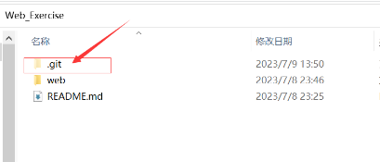
2. 就要在这个本地仓库的路径打开open git bash here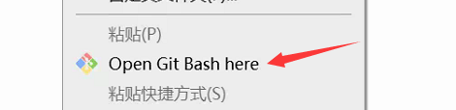
3. 这里的（main）就是本地仓库的主分支

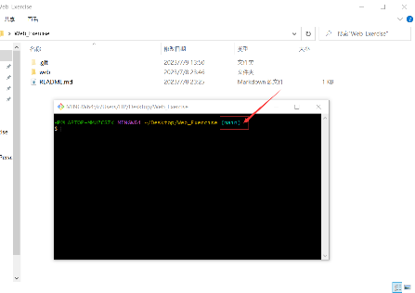

1. 接下来（3个命令提交最新的文件）
2. 第一条：git add .（有空格）第二条：git commit -m”提交信息（重命名）”第3条：git push origin main

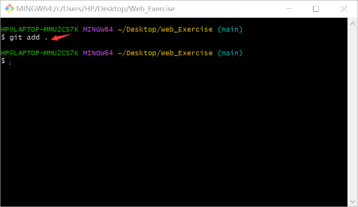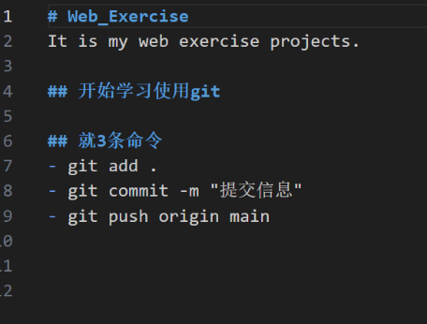

1. 接下来去远程仓库看一下（就是github网站）

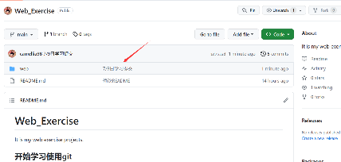

1. 每次提交的远程都能分析哪里改了，改的什么内容

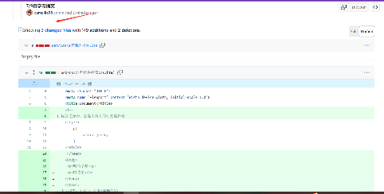

1. 这个.md格式的文件叫做markdown格式



1. 这是markdown语法写的（侧边是你的预览）
2. 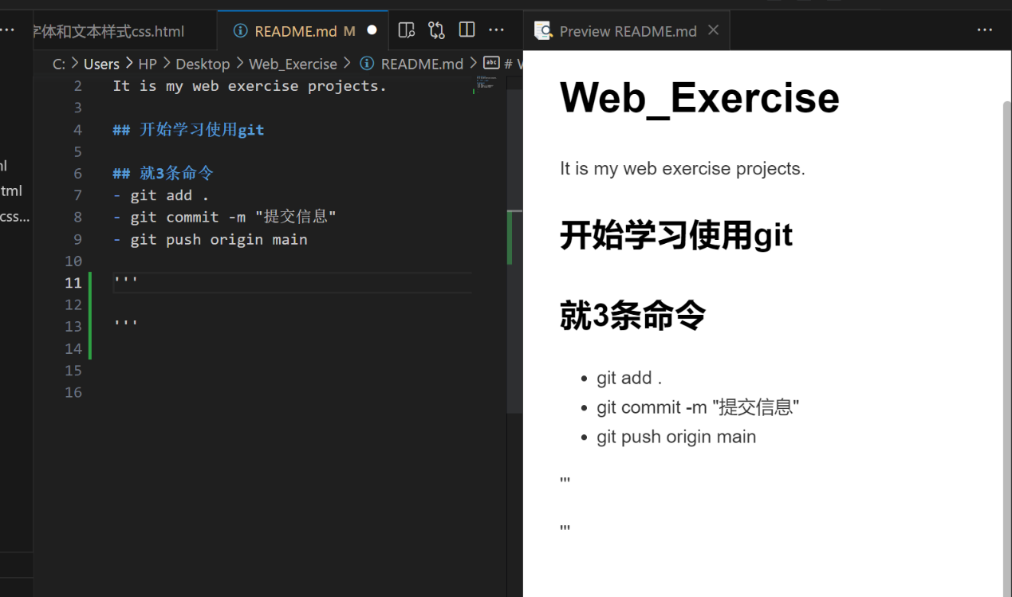

学习顺序

